ФАКУЛЬТЕТ | Информатика и системы управления
КАФЕДРА | Защита информации

ОТЧЕТ
о лабораторной работе №8

Тема лабораторной работы: ««GUI, модуль Tkinter»»

Выполнил | студент группы ИУ10-39 |  |  |  | В.А. Михнов
 | (группа) |  | (подпись) |  | (И.О. Фамилия)
Проверил | ассистент кафедры ИУ10 |  |  |  | М.А. Наткин
 |  |  | (подпись) |  | (И.О. Фамилия)

Содержание
Цель работы 3
Теоретическое введение 4
Листинг программ 7
Результат работы программ 8
Список использованной литературы и материалов 8

Цель работы
Целью работы является знакомство студентов с принципами организации событийно-управляемого программирования, основами создания графического
интерфейса пользователя (GUI) с использованием виджетов модуля Tkinter, а также способами построения графиков функций методами этого модуля.
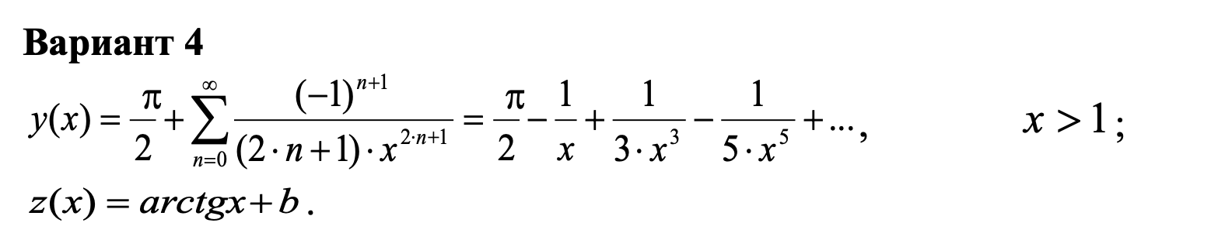

Постановка задачи
Требуется вывести на экран в графическом режиме графики двух функций на интервале от Xmin до Xmax с шагом dx. Первая функция задана с помощью ряда Тейлора, её вычисление должно выполняться с точностью ε. Значение параметра b для второй функции вводится с клавиатуры. Графики должны быть плавными и различаться цветами.

Требования к реализации:
- Изображение должно занимать большую часть экрана
- График должен сопровождаться заголовком
- Должны присутствовать наименования и градации осей
- Масштабирование должно быть адаптивным в зависимости от исходных данных
- Программа не должна зависеть от конкретных значений разрешения экрана

Теоретическое введение
Событийно-управляемое программирование
В графических приложениях используется событийно-управляемая модель программирования. Событием является любое действие пользователя: нажатие клавиши, клик мыши, перемещение курсора. Операционная система преобразует события в сообщения, которые помещаются в очередь. Каждое приложение имеет цикл обработки сообщений, который выбирает сообщения из очереди и вызывает соответствующие обработчики.
Модуль Tkinter
Tkinter – стандартный модуль Python для создания графического интерфейса пользователя (GUI). Он предоставляет набор виджетов (визуальных компонентов):

Система координат и преобразования
Для отображения графиков используется двойная система координат:
1. Пиксельная система Canvas: Начало координат (0, 0) находится в верхнем левом углу холста. Ось X направлена вправо, ось Y — вниз.
2. Пользовательская (математическая) система: Задаётся пользователем через параметры `Xmin, Xmax, Ymin, Ymax`. Ось Y направлена вверх.

Преобразование координат из пользовательской системы в пиксельную выполняется по формулам:
`x_pixel = Kx * (x_user - Xmin)`
`y_pixel = MaxY - Ky * (y_user - Ymin)`
где `Kx` и `Ky` — масштабные коэффициенты, вычисляемые на основе размеров холста и заданных границ.

Ряд Тейлора для арктангенса
Для значений |x| > 1 напрямую использовать стандартный ряд Тейлора для `arctg(x)` неэффективно из-за медленной сходимости. В данной программе для `x > 1` применяется альтернативное разложение: `arctg(x) = π/2 - arctg(1/x)`. Реализованный ряд имеет вид: `π/2 - 1/x + 1/(3x³) - 1/(5x⁵) + ...`, что обеспечивает быструю сходимость при больших x.

Описание алгоритма

1. Инициализация графического интерфейса:
Создаётся главное окно `Tk` с фиксированным размером (70% от разрешения экрана).
В окне размещаются:
Холст (`Canvas`) для рисования графиков и координатных осей.
Поля ввода (`Entry`) для параметров системы координат (`Xmin, Xmax, Ymin, Ymax`), шага меток (`dX`) и параметра `b` для второй функции.
Поля для отображения текущих координат курсора.
Информационные метки (`Label`).
Управляющие кнопки «Нарисовать графики» и «Выход».
Устанавливаются обработчики событий: клик мыши на холсте, нажатие кнопок, закрытие окна.

2. Обработка ввода данных и валидация:
При нажатии кнопки «Нарисовать графики» функция `GetData()` считывает значения из всех полей ввода.
Проверяется корректность данных: `Xmax > Xmin`, `Ymax > Ymin`, шаг меток `dX > 0`. При ошибке выводится предупреждение.
Вычисляются масштабные коэффициенты `Kx` и `Ky` для преобразования координат.

3. Построение координатной системы:
Функция `plotXY()` рисует прямоугольную область графика.
На оси Y (левая и правая границы) и оси X (верхняя и нижняя границы) наносятся засечки (метки) с заданным шагом `dX`.
Каждая вторая метка подписывается числовым значением в пользовательской системе координат.

4. Вычисление значений функций:
Первая функция (`taylor_arctg_x()`):
Вычисляет `y = arctg(x)` для `x > 1` через ряд Тейлора с заданной точностью `ε = 0.0001`.
Для `x ≤ 1` значения не вычисляются (возвращается `None`), что приводит к разрыву графика в этой области.
Добавлена защита от бесконечного цикла (ограничение на количество итераций).
Вторая функция (`arctg_x_plus_b()`):
Вычисляет `z = arctg(x) + b` с использованием встроенной математической функции `math.atan`.
Параметр `b` (`dY`) задаёт вертикальный сдвиг графика.
Обе функции возвращают списки кортежей `(x, y)` в пользовательской системе координат.

5. Рисование графиков:
Функция `Fdraw()` принимает на вход функцию для вычисления и цвет.
Преобразует пользовательские координаты в пиксельные.
Рисует на холсте сглаженную (`smooth=True`) линию заданного цвета и толщины.
Корректно обрабатывает разрывы (значения `None`) в данных первой функции.
График первой функции (ряд Тейлора) рисуется **красным** цветом.
График второй функции (`arctg(x) + b`) рисуется **синим** цветом.
На холст добавляются заголовок и текстовая легенда с формулами.

6. Обработка событий:
Клик левой кнопкой мыши на холсте: Функция `showXY()` вычисляет и отображает в специальных полях координаты точки клика в пользовательской системе. На холсте рисуются пунктирные линии-указатели, пересекающиеся в этой точке.
Нажатие кнопки «Нарисовать графики»:** Вызывает функцию `Draw()`, которая полностью перерисовывает холст (координатные оси и графики).
Нажатие кнопки «Выход» или закрытие окна:** Вызывает диалог подтверждения и корректно завершает программу.

7. Завершение работы:
Управление передаётся главному циклу событий `root.mainloop()`, который ожидает действий пользователя.

Описание входных и выходных данных

Входные данные (задаются через поля ввода):
Параметры системы координат:
`Xmin` – минимальная граница по оси X (по умолчанию: 1.0, должно быть ≥1 для видимости первого графика).
`Xmax` – максимальная граница по оси X (по умолчанию: 10.0).
`Ymin` – минимальная граница по оси Y (по умолчанию: 0.0).
`Ymax` – максимальная граница по оси Y (по умолчанию: 2.0).
`dX` – шаг нанесения меток на координатных осях (по умолчанию: 1.0).
`b` (`dY`) – параметр, задающий вертикальный сдвиг второй функции `z(x) = arctg(x) + b` (по умолчанию: 0.5).
Точность вычисления ряда Тейлора: `ε = 0.0001` (задана в коде).

Выходные данные (визуальные):
Графическое окно с координатными осями, размеченными в пользовательской системе.
Два построенных графика:
1. `y(x)` – арктангенс, вычисленный через ряд Тейлора для `x > 1` (красная линия).
2. `z(x) = arctg(x) + b` (синяя линия).
Интерактивная возможность: при клике на холст отображаются координаты точки и перекрестие.

Листинг программ
Исходный код программы (листинг) размещен в репозитории GitHub
https://github.com/VLAd22835/BMSTU_Python_MihnovVA

Результат работы программ
Результат работы программ представлен на рис. 2.
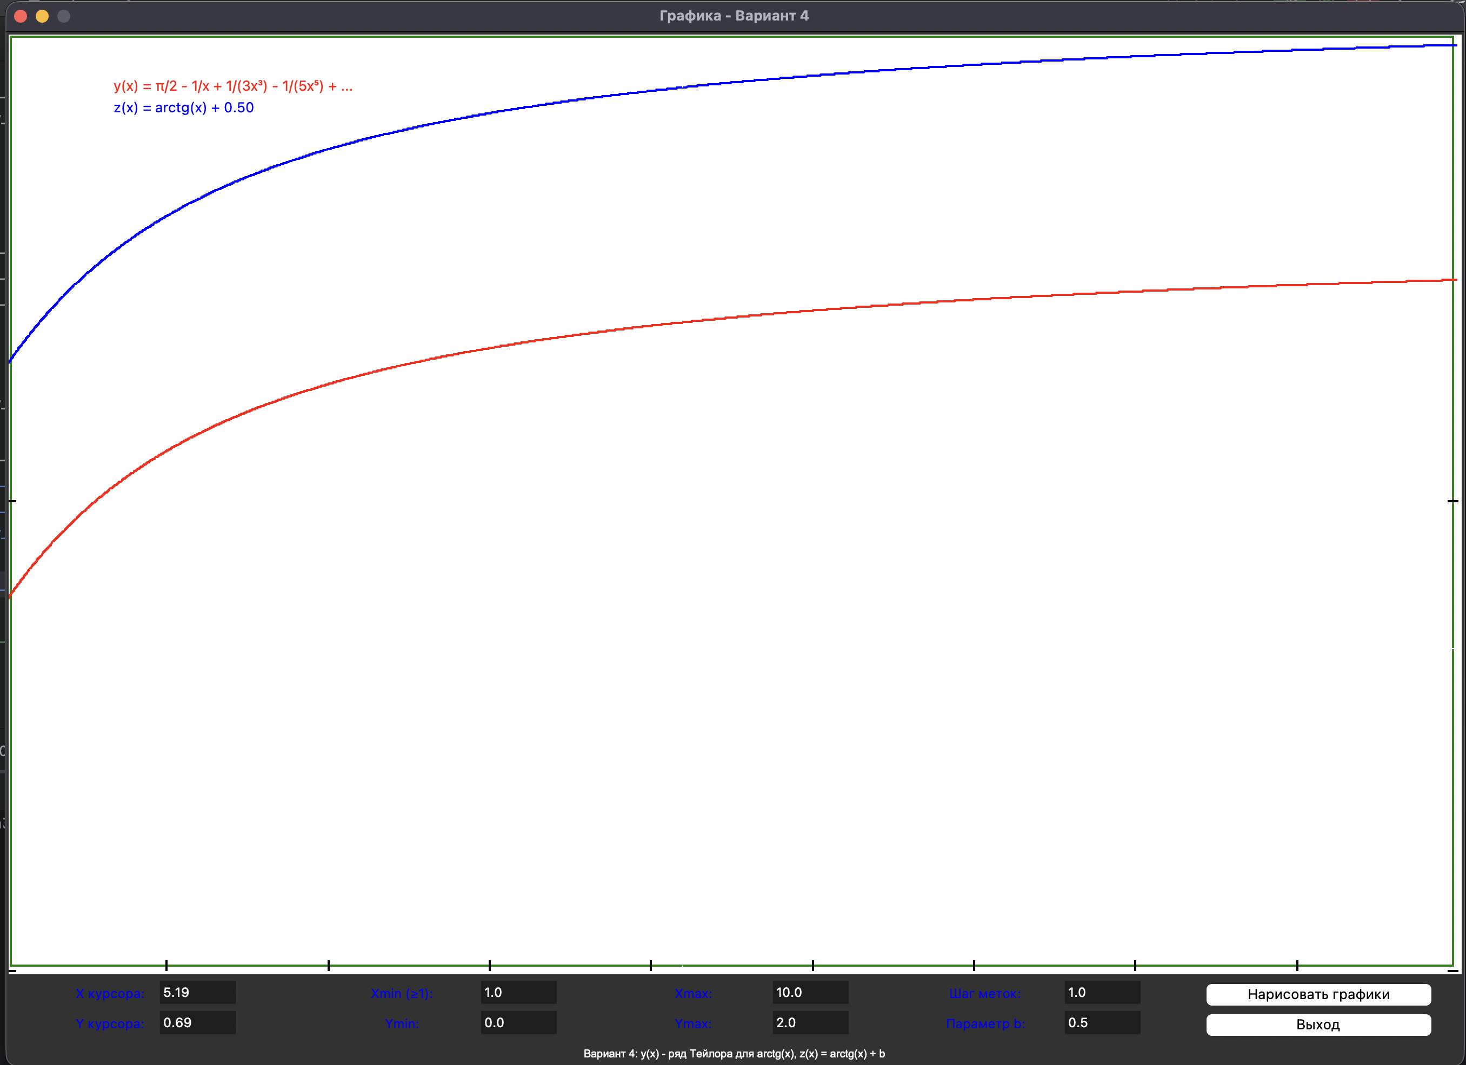Рис. 2 (Вывод после запуска кода)

Список использованной литературы и материалов
- Иванова Г.С. Основы программирования: учебник для вузов. – 4-е изд., стер. – М: изд-во МГТУ им. Н.Э. Баумана, 2007. – 416 с.: ил. (Сер. «Информатика
в техническом университете».)
- Брюс М. Ван Хорн II, Куан Нгуен. PyCharm: профессиональная работа
на Python / пер. с англ. И.Л. Люско. – М.:ДМК Пресс, 2024. – 618 с.: ил.
- Welcome to python.org. — Текст : электронный // The official home of the Python Programming Language : [сайт]. — URL: https://www.python.org/
- Git. — Текст : электронный // Git : [сайт]. — URL: https://git-scm.com/
- GitHub. — Текст : электронный // GitHub : [сайт]. — URL: https://github.com/
- PyCharm: The only Python IDE you need. — Текст : электронный // JetBrains: Essential tools for software developers and teams : [сайт]. — URL: https://www.jetbrains.com/pycharm/

